SINDRAPE
SOLUÇÃO INTEGRADA DE ADMINISTRAÇÃO DE PESSOAL

UCS0358 – Manter Tipos de Representante Legal

Histórico de Revisões

Data | Versão | Descrição | Autor
18/03/2008 | 1.0 | Elaboração do documento. | Tiago Schraiber

Índice

1. Pacote/Caso de Uso 4
1.1. Descrição 4
1.2. Requisitos atendidos 4
2. Conceito 4
2.1. Conceitos principais 4
2.2. Conceitos associados 4
3. Diagrama 5
4. Casos de Uso 6
4.1. Incluir tipo de representante legal 6
4.1.1. Fluxo Básico 6
4.2. Alterar tipo de representante legal 6
4.2.1. Fluxo Básico 6
4.2.2. Exceções 6
4.3. Excluir tipo de representante legal 7
4.3.1. Fluxo Básico 7
4.3.2. Exceções 7
4.4. Listar tipos de representante legal 7
4.4.1. Fluxo Básico 7
4.5. Exceções comuns aos casos de uso Incluir e Alterar 7
4.5.1. Exceções 7

Pacote/Caso de Uso

Manter Tipos de Representante Legal

Descrição

Manter os tipos de representante legal (curador, tutor, etc.)

Requisitos atendidos

R16

Conceito

Conceitos principais
Do Tipo de Representante Legal

Conceitos associados
Não se aplica.

Diagrama

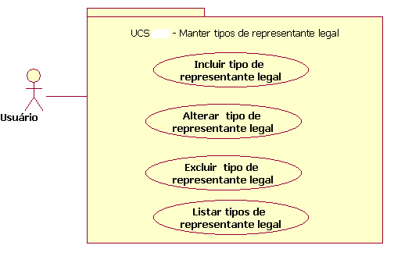

Casos de Uso

Incluir tipo de representante legal

Fluxo Básico

O ator solicita a funcionalidade “Incluir tipo de representante legal”.

O sistema apresenta o formulário para preenchimento das informações.

O ator preenche os campos da tela e submete a operação.

O sistema valida as informações conforme Regras de negócio (vide Exceções).

O sistema inclui o tipo de representante legal.

O sistema exibe a mensagem MSG0050 ("Inclusão efetuada com sucesso!").

Alterar tipo de representante legal

Fluxo Básico

O ator escolhe o tipo de representante legal após executar o caso de uso “Listar tipos de representante legal”.

O ator solicita a funcionalidade que permite alterar o tipo de representante legal.

O sistema apresenta o formulário para preenchimento das informações.

O ator preenche os campos da tela e submete a operação.

O sistema valida as informações conforme Regras de negócio (vide Exceções).

O sistema altera o tipo de representante legal.

O sistema processa a operação e exibe a mensagem MSG0051 ("Alteração efetuada com sucesso!").

Exceções

Tentativa de alterar tipo de representante legal que possui representante legal associado, com data de início maior que a data limite de vigência do tipo de representante em questão. O sistema exibe a mensagem MSG1459 ("<nome_da_operação>” não efetuada. Não pode existir representante legal com data de início maior que a data limite de vigência informada).

Excluir tipo de representante legal

Fluxo Básico

O ator escolhe o tipo de representante legal após executar o caso de uso “Listar tipos de representante legal”.

O ator submete a operação de exclusão.

O sistema valida as informações conforme Regras de negócio (vide Exceções).

O sistema exclui o tipo de representante legal.

O sistema processa a operação e exibe a mensagem MSG0052 ("Exclusão efetuada com sucesso!").

Exceções

Tentativa de excluir um tipo de representante legal que possui representante legal associado. O sistema exibe a mensagem MSG0076 ("<nome_da_operação> não efetuada. Existe pelo menos um(a) <nome_do_conceito> associado(a).")

Listar tipos de representante legal

Fluxo Básico

O ator solicita a funcionalidade de manutenção de “tipos de representante legal”.

O sistema exibe os filtros de pesquisa.

O ator informa os dados necessários e submete a operação.

O sistema exibe uma lista de todos os tipos de representantes legais, que atendam os filtros de pesquisa, ordenadas por ordem alfabética do tipo de representante legal.

Exceções comuns aos casos de uso Incluir e Alterar

Exceções

Tentativa de informar campo “tipo de representante legal” com mesmo nome já existente para outro registro, no mesmo agrupamento. O sistema exibe a mensagem MSG1437 ("Já existe <nome do conceito> com este nome, no mesmo agrupamento, cadastrado no sistema.").

